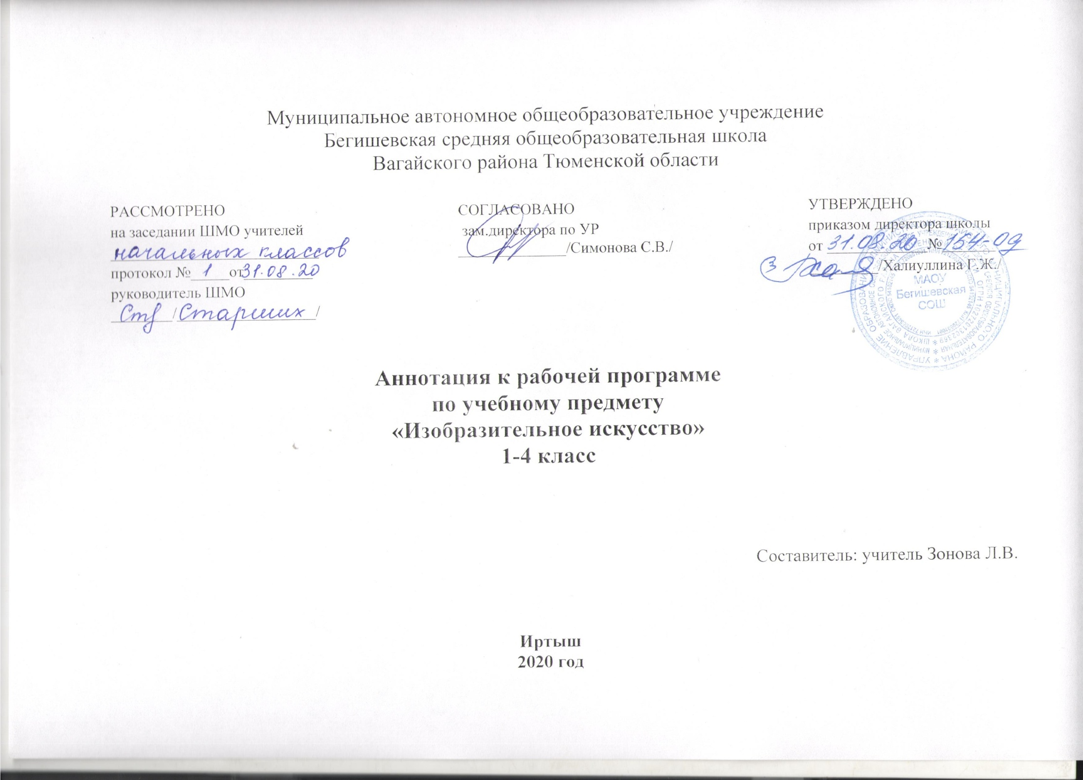

1. Нормативная база и УМК

- Закон РФ «Об образовании в Российской Федерации» от 29 декабря 2012 года № 273- ФЗ;
- Порядок организации и осуществления образовательной деятельности по основным общеобразовательным программам - образовательным программам начального общего, основного, общего и среднего общего образования (утвержден приказом Минобрнауки России от 30.08.2013 № 1015;
- Приказ Минобрнауки России от 6 октября 2009г. № 373 «Об утверждении федерального государственного образовательного стандарта начального общего образования»;
- Приказ Министерства образования и науки Российской Федерации от 31.12.2015г. № 1576 «О внесении изменений в федеральный государственный образовательный стандарт начального общего образования, утвержденный приказом Министерства образования и науки Российской Федерации от 6 октября 2009г. № 373»;
- Авторская программа
- Устав МАОУ Бегишевская СОШ;
- Учебный план МАОУ Бегишевской СОШ;
авторской программы по предмету «Изобразительное искусство», авторы: Т.В. Челышева, В.В.Кузнецова («Программы по учебным предметам», М.: Академкнига/Учебник , 2011 г. – В 3 ч. Ч.3.), УМК «Перспективная начальная школа»

Рабочая программа ориентирована на использование учебников:
«Изобразительное искусство. 1 класс» И Э. Кашековой, А.Л. Кашекова.-Москва, Академкнига/Учебник, 2015;
«Изобразительное искусство. 2 класс» И Э. Кашековой, А.Л. Кашекова.-Москва, Академкнига/Учебник, 2013;
«Изобразительное искусство. 3 класс» И Э. Кашековой, А.Л. Кашекова.-Москва, Академкнига/Учебник, 2014;
«Изобразительное искусство. 4 класс» И Э. Кашековой, А.Л. Кашекова.-Москва, Академкнига/Учебник, 2014;

2.Количество часов, отводимое на изучение предмета
Программа рассчитана в 1 классе на 33 часа в год, во 2 классе - на 34 часа в год (1 час в неделю), в 3 классе – на 34 часа в год (1 час в неделю), в 4 классе – на 34 часа в год (1 час в неделю).

3. Цель и задачи учебного предмета
Цели: развитие способностей к художественно-образному, эмоционально-ценностному восприятию произведений изобразительного искусства, выражению в творческих работах своего отношения к окружающему миру.
Задачи:
- воспитание интереса к изобразительному искусству, обогащение нравственного опыта, формирование представлений о добре и зле; развитие нравственных чувств, уважения к культуре народов многонациональной России и других стран;
- развитие воображения, творческого потенциала ребенка, желания и умения подходить к любой своей деятельности творчески; способностей к эмоционально-ценностному отношению к искусству и окружающему миру; навыков сотрудничества в художественной деятельности;
- развитие способностей к художественно-образному, эмоционально-ценностному восприятию произведений изобразительного искусства, выражению в творческих работах своего отношения к окружающему миру;
- освоение первоначальных знаний о пластических искусствах: изобразительных, декоративно-прикладных, архитектуре и дизайне, их роли в жизни человека и общества;
- овладение элементарной художественной грамотой, формирование художественного кругозора и приобретение опыта работы в различных видах художественно-творческой деятельности, разными художественными материалами; совершенствование эстетического вкуса. В результате изучения изобразительного искусства на уровне начального общего образования у обучающихся:
будут сформированы основы художественной культуры: представление о специфике изобразительного искусства, потребность в художественном творчестве и в общении с искусством, первоначальные понятия о выразительных возможностях языка искусства;
начнут развиваться образное мышление, наблюдательность и воображение, учебно-творческие способности, эстетические чувства, формироваться основы анализа произведения искусства; будут проявляться эмоционально-ценностное отношение к миру, явлениям действительности и художественный вкус;
сформируются основы духовно-нравственных ценностей личности – способности оценивать и выстраивать на основе традиционных моральных норм и нравственных идеалов, воплощенных в искусстве, отношение к себе, другим людям, обществу, государству, Отечеству, миру в целом; устойчивое представление о добре и зле, должном и недопустимом, которые станут базой самостоятельных поступков и действий на основе морального выбора, понимания и поддержания нравственных устоев, нашедших отражение и оценку в искусстве, любви, взаимопомощи, уважении к родителям, заботе о младших и старших, ответственности за другого человека;
появится готовность и способность к реализации своего творческого потенциала в духовной и художественно-продуктивной деятельности, разовьется трудолюбие, оптимизм, способность к преодолению трудностей, открытость миру, диалогичность;
установится осознанное уважение и принятие традиций, самобытных культурных ценностей, форм культурно-исторической, социальной и духовной жизни родного края, наполнятся конкретным содержанием понятия «Отечество», «родная земля», «моя семья и род», «мой дом», разовьется принятие культуры и духовных традиций многонационального народа Российской Федерации, зародится целостный, социально ориентированный взгляд на мир в его органическом единстве и разнообразии природы, народов, культур и религий;
будут заложены основы российской гражданской идентичности, чувства сопричастности и гордости за свою Родину, российский народ и историю России, появится осознание своей этнической и национальной принадлежности, ответственности за общее благополучие.

4.Периодичность и формы текущего контроля и промежуточной аттестации
В целях контроля уровня умений и навыков обучения применяются творческие работы, проекты

